Pressemitteilung 09.07.2025

**Einfachere Bedienung, intelligenter Alarm: Dahua AirShield definiert Benutzerfreundlichkeit neu**

Im Juli 2025, Hangzhou, China. Dahua Technology, ein weltweit führender Anbieter von videogestützten AIoT-Lösungen und -Dienstleistungen, hat eine aktualisierte Version des AirShield-Sicherheitssystems auf den Markt gebracht, das mit innovativer Technologie und benutzerfreundlichen Funktionen die Sicherheit erhöht. Die neue Version zeichnet sich durch einfachere Installation, Verbindung, Konfiguration, Nutzung und Wartung aus und bietet eine effizientere und stabilere Lösung für Installateure, Leitstellen und Endbenutzer.

**Komfortable und mühelose Installation**

Um die Installation zu erleichtern, ist die gesamte AirShield-Produktpalette mit Montageplatten ausgestattet, die eine einfache Befestigung der Geräte durch einen Schnappmechanismus ermöglichen. Mit Ausnahme bestimmter Einzelprodukte sind die meisten Geräte mit eingebauten Batterien ausgestattet, wodurch die Notwendigkeit von Signal- und Stromleitungen entfällt, was die Komplexität der Installation erheblich reduziert. Darüber hinaus kann der Benutzer mit Hilfe der Schnappschussfunktion von PIR-Cam schnell den optimalen Installationswinkel und die optimale Höhe ermitteln.

**Einfaches und flexibles Verbinden von Geräten**

Dahua AirShield basiert auf einer fortschrittlichen Zwei-Wege-RF-Kommunikationstechnologie und ermöglicht eine schnelle Einzel- oder Stapelkopplung von drahtlosen Peripheriegeräten mit Hubs für eine sofortige Systemintegration. Es gewährleistet auch eine systemübergreifende Konnektivität, die eine nahtlose Interaktion mit CCTV- und VDP-Systemen innerhalb desselben LANs für den Datenaustausch ohne zusätzliche Verkabelung ermöglicht.

**Vereinfachte Konfiguration für schnelle Systemeinrichtung**

Mit dem AP-Modus (Access Point) können Anwender das Hub-Netzwerk flexibel vor Ort konfigurieren und sind dabei nur minimal von Netzwerkumgebungen abhängig, was die Bereitstellungsprozesse erheblich vereinfacht. Darüber hinaus können sowohl Benutzer als auch Installateure die Geräteparameter über eine benutzerfreundliche mobile App einfach konfigurieren. Um die Effizienz weiter zu steigern, unterstützt das System das stapelweise Hinzufügen von Alarmzentralen und ermöglicht die Sicherung vorhandener Konfigurationsparameter, die mit nur einem Klick nahtlos in neue Geräte importiert werden können.

**Benutzerfreundlicher Betrieb für nahtlose Verwaltung**

Zusätzlich zu den üblichen Scharf- und Unscharfschaltmethoden unterstützt das AirShield-System auch die Scharf- und Unscharfschaltung über SMS, Android VTH, NVR und Trockenkontaktsignale und erfüllt damit die Anforderungen unterschiedlicher Szenarien. Benutzer können das System aus der Ferne über DMSS verwalten, während Errichter und Leitstellen DoLynk Care für eine effiziente Systemverwaltung nutzen können. ARC-Clients, die die SIA-Integration nutzen, können beispielsweise Geräte auf Benutzeranfragen hin fernsteuern und so die Effizienz ihrer Alarmservices erheblich verbessern.

**Intelligente Wartung für langfristige Verlässlichkeit**

Mit seinem Cloud-basierten Upgrade ermöglicht Dahua AirShield Remote-Updates sowohl für Panels als auch für drahtlose Peripheriegeräte. Dadurch können Benutzer auf neue Funktionen zugreifen, ohne ihre Geräte austauschen zu müssen, was die Upgrade-Kosten erheblich reduziert. Darüber hinaus können Installateure die Funktion „Health Diagnosis“ nutzen, um fehlerhafte Geräte schnell zu erkennen und gezielte Lösungen zu implementieren.

Dahua AirShield ermöglicht Installateuren eine vereinfachte Bereitstellung und Leitstellen eine schnellere und präzisere Reaktion auf Notfälle und den Endnutzern einen intuitiven, zuverlässigen Schutz – und damit einen Mehrwert für das gesamte Sicherheitssystem. In Zukunft werden wir uns für eine vollständige Cloud-Integration und KI-gesteuerte Intelligenz einsetzen, um Fehlalarme zu minimieren und die proaktive Bedrohungsabwehr voranzutreiben.

[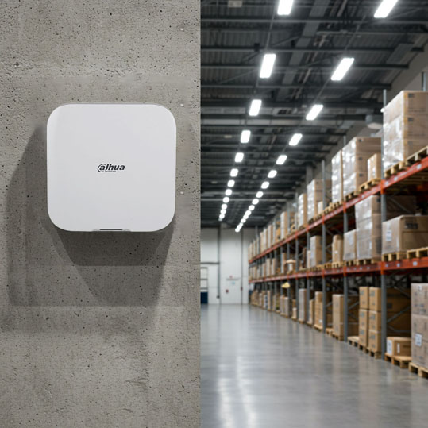](http://ablwerbung.de/download/Dahua/Dahua-AirShield-Warenlager.jpg)

Bild: <http://ablwerbung.de/download/Dahua/Dahua-AirShield-Warenlager.jpg>

Alle Bilder (Zip): <http://ablwerbung.de/download/Dahua/Dahua-AirShield-2025.zip>

***Über Dahua Technology***

*Dahua Technology ist ein weltweit führender Anbieter von videogestützten AIoT-Lösungen und AIoT-Dienstleistungen. Dahua hat sich dem Ziel verschrieben, eine intelligentere Gesellschaft und ein besseres Leben zu ermöglichen. Das Unternehmen hat seine Produkte, Lösungen und Dienstleistungen in mehr als 180 Ländern und Regionen in den Bereichen Transport, Fertigung, Bildung, Einzelhandel, Banken und Finanzen, Energie, Umweltschutz und verschiedenen Branchen eingesetzt. Dahua beschäftigt mehr als 23.000 Mitarbeiter, von denen mehr als 50 % Techniker im Bereich Forschung und Entwicklung sind. Mit dem Schwerpunkt auf technologischer Innovation hat Dahua fünf große Forschungsinstitute gegründet, deren jährliche F&E-Investitionen etwa 10 % des Umsatzes ausmachen. Das Unternehmen erforscht weiterhin neu entstehende Bereiche auf der Grundlage tiefgreifender Erkenntnisse und des Layouts von AIoT und hat seine innovativen Geschäftsbereiche erweitert, darunter iRAYPLE, Pixfra, Waythcan, Wisualarm, Dahua Memory, etc. Im Einklang mit seinem Kernwert „Customer Success, Employee Achievements“ strebt Dahua danach, dem Markt hervorragende Qualität und Service zu bieten, mehr Wert für Kunden zu schaffen und proaktiv zu einer sicheren, kohlenstoffarmen, schönen und harmonischen Welt beizutragen.*

*Um mehr zu erfahren, besuchen Sie* [*www.dahuasecurity.com/de*](http://www.dahuasecurity.com/de)*, den* [*Dahua Blog*](https://www.dahuasecurity.com/newsEvents/blog) *oder folgen Sie uns auf* [*Facebook*](https://business.facebook.com/DahuaHQ/)*,*[*LinkedIn*](https://www.linkedin.com/company/dahua-technology/)*,*[*YouTube*](https://www.youtube.com/user/DahuaTechnology)*and*[*Twitter*](https://twitter.com/DahuaHQ)*.*

Text und Bilder sind zur kostenfreien Veröffentlichung freigegeben. Das Copyright für alle Bilder liegt bei www.dahuasecurity.com (Dahua Technology GmbH). Wir freuen uns über einen Beleglink oder ein PDF an: ABL Werbung, Frank Liebelt, Kellerskopfweg 13, 65931 Frankfurt, Telefon +49 69 501717 frankliebelt@ablwerbung.de und helfen Ihnen gerne bei Fragen und mit weiteren Materialien.